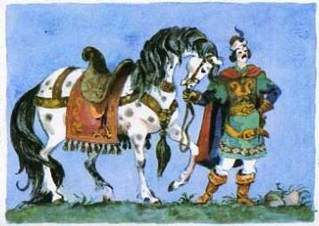
Дело было в старину, когда ещё жил на свете дедушка Мороз, бел как снег. В то время жил один царь, богатый, как и полагается царю. Имел он при себе сына по имени Ионицэ Фэт-Фрумос. Разные забавы любил Ионицэ, и поплясать любил, и музыкантов послушать, но милее всех забав ему были кони. Частенько ездил Ионицэ пасти коней на луга. А надо вам сказать, что лучшее царское пастбище с клевером было возле озера Волшебниц. Из того озера порой выходили волшебницы чтобы показаться людям.
Вот однажды поехал Ионицэ с табунщиком пасти коней на луг у озера Волшебниц. Ионицэ прилёг на берегу и уснул, а табунщик за конями присматривал. Вдруг расступилась вода в озере, вышла на берег волшебница в образе девичьем, собой такая красавица, другой подобной в целом свете не бывало. Подходит она к Ионицэ, целует его и говорит:
— Пробудись, милый друг!
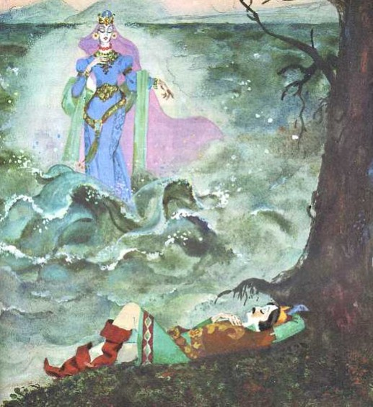
Однако Ионицэ не проснулся. Девица стала слёзы ронять, опять его целует, а он всё не просыпается.
Разобиделась волшебница, вернулась в озеро и пропала под волнами.
После того как насытились кони, табунщик разбудил Ионицэ, и поехали они верхами домой. По пути рассказал табунщик царевичу про всё, что делала волшебница. Подосадовал тут на себя Ионицэ, как это он проснуться не смог.
На другой день опять они отправились на пастбище. Ионицэ теперь уж решил вовсе не спать, да сладкий сон, сморил его поневоле. Ведь недаром загадку загадывают: «Что слаще всего на свете?»
Вышла из озера волшебница, поцеловала Ионицэ, уж чего только не пробовала, чтобы разбудить его, да всё понапрасну. Так и ушла в слезах и пропала в озере.
Табунщик и в этот раз подглядел, что проделывала волшебница. Вроде бы и сам подосадовал на царевича. Потом разбудил Ионицэ, поехали они домой, и тут он рассказал, как целовала Ионицэ волшебница и как плакала, не добудившись его.
На третий день опять поехал Ионицэ с табунщиком на пастбище к озеру Волшебниц. Ионицэ ходит, прогуливается взад-вперёд по бережку, лишь бы не заснуть, а сам ждёт не дождётся, когда выйдет из озера волшебница. И что же он вдруг надумал? Взял да лёг на траву и посматривает на озеро. Ну, и готово дело. Сон опять одолел его. Ионицэ спит непробудно. А из озера вышла волшебница, подходит к нему, целует, хочет разбудить, и плакать-то принимается, прямо не знает, что и делать. Потом уж видит, что никак ей не добудиться его, и говорит:
— Отныне я больше не приду!
Сняла кольцо у Ионицэ и надела себе на палец, а свой именной перстень ему на палец надела и после того скрылась в озере.
Немного спустя является табунщик, будит Ионицэ и рассказывает всё, как было.
Ионицэ чуть не помер с досады. Глянул потом на палец, видит — чужое кольцо, а на кольце том написано: «Иляна-Косынзяна, коса золотая, в косе дивный цвет воспевает, тридевять царств внимают».
Ионицэ только того и надо было. Пришёл он домой и роздал всё своё имение бедным. Справил себе пару железных постолов, взял стальную клюку и пошёл странствовать по свету, попытать вестей об Иляне-Косынзяне.
Сначала прибыл Ионицэ к зятю, за которым была меньшая его сестра, и спрашивает:
— Не слыхал ли ты случаем про Иляну-Косынзяну?
— Нет, — ответил ему зять.
Ионицэ продолжает свой путь дальний и приходит ко второму зятю, за которым средняя была сестра. Спросил зятя, не знает ли он чего про Иляну-Косынзяну.
— Откуда мне знать? Про неё только сказки сказывают, — ответил ему зять.
Да ведь любовь куда не заведёт человека! Подтянул Ионицэ потуже ремни на постолах, взял свою стальную клюку и пошёл себе дальше, куда сердце летит.
Наконец дошёл он до третьего зятя, за которым старшая была сестра. Спросил и его:
— Ты много на своём веку видал и слыхал, стало быть, знаешь и про Иляну-Косынзяну.
— Покамест не слыхал, чтобы кому-нибудь довелось побывать у Иляны-Косынзяны, разузнать, где она есть, — ответил ему зять. — Воротись-ка ты лучше домой, нечего попусту ноги ломать да худую славу наживать.
Смолчал Ионицэ и затаил про себя, какая у него тоска на сердце. Без дальних слов распрощался и пошёл дальше. Много гор и долин, много тёмных лесов и равнин исходил Ионицэ. Кого ни встречал, кого ни спрашивал про Иляну-Косынзяну, никто не сумел ничего сказать о ней.
— Что мне за житьё без Иляны? Так и буду идти, покуда земной простор не кончится, покуда свет да небушко не скроются, — говорил сам с собой Ионицэ.
Шёл он, шёл и устали не знал. А на уме у него всё Иляна была. Иной раз почудится ему, будто вот она, впереди, но потом видит, нет, показалось только.
Так думал он свою думу и поднимался на гору, пока не добрался до вершины. А солнце бывало в тех местах только на закате. По другую сторону горы была тёмная пещера. Вступил туда Ионицэ Фэт-Фрумос, шёл, шёл и ни один жив-человек ему не попался, только змеи да всякие звери сновали туда и сюда, но Ионицэ не побоялся их.
Наконец завидел он, вдалеке свет брезжится, и свернул в ту сторону. Прибавил шагу, и вот доходит он до мельницы, какой на всём долгом пути своём не видывал. В быстрой реке черней сажи вода бежит, мельничные колёса гонит, они лётом летают.
То-то обрадовался Ионицэ! Зашёл на мельницу, но людей там не видать, как обычно на мельницах. И не зря говорится: пропащая та мельница, куда народ не захаживает. Посмотрел он направо, посмотрел налево, и попался ему на глаза старик — таких древних лет, что веки себе крючьями поднимал. Старик тот не поспевал ссыпать муку в мешки, так скоро она прибывала.
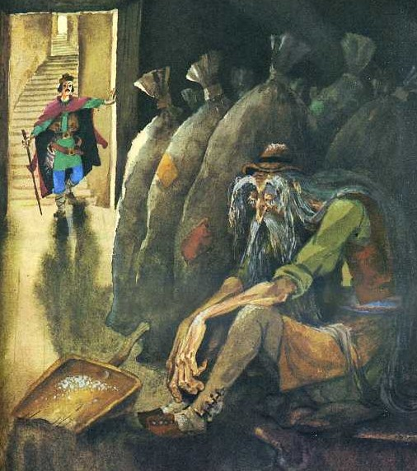
— Здравствуй, дедушка! — сказал Ионицэ старику.
— Здорово, молодец! — отвечал старик. — А скажи на милость, каким ветром тебя сюда занесло? На эту мельницу нога человечья не ступала.
— Да, знать, уж суждено человеку исходить белый свет, чтобы всё изведать. Прошёл вот и я, да пока никто не сумел мне сказать того, о чём я спрашивал. Может, ты, дедушка, скажешь, ты давно на свете живёшь.
Старик поднял крючьями веки, воззрился на Ионицэ и потом спросил, что ему надобно. Ионицэ ответил:
— Не слыхал ли ты чего про Иляну-Косынзяну?
— Так ведь мельница-то её, на неё одну я и мелю день-деньской. Девять беркутов доставляют на мельницу по четыре мешка зерна каждый, и за день всё надо смолоть.
Отлегло у Ионицэ от сердца, и силы сразу прибавилось. Ну потом, слово за слово, разговорился и подружился со стариком. А под конец выпросил у него позволенье за мукой смотреть и в мешки её ссыпать. Сам старик прилёг на мешки и, конечно, сразу уснул — очень уж он натрудился. Ионицэ только того и дожидался. Живо насыпал муку в мешки, а в один мешок сам влез и зашил его изнутри.
Между тем прибыли беркуты, подняли великий шум, стали кричать, окликать старика:
— Готова ли мука?
Старик еле пробудился от сна, поднял веки, и туда смотрит, и сюда заглядывает, юноши нет как нет. Бился, бился сонный старик, насилу взвалил мешки беркутам на спины, а те помчали домой пуще ветра, быстрее мысли.
Старик, известное дело, остался на мельнице пребывать — видно, там суждено ему было смерти дожидать. И долго, сердечный, ломал голову, куда мог юноша подеваться, в реку ли канул, или опять выбрался на вольный свет, к земным жителям.
Но Ионицэ был в надёжном месте. Беркуты доставили мешки к Иляне-Косынзяне и отдали их повару. Тот вспорол один мешок, как раз тот самый, где Ионицэ был. До смерти напугался повар, когда Ионицэ вылез из мешка.
— Да как же ты, мирской человек, попал сюда, скажи на милость?
— Про то, знай, молчи, — отвечал ему Ионицэ и показал перстень, а на перстне написано: «Иляна-Косынзяна, коса золотая, в косе дивный цвет воспевает, тридевять царств внимают».
Не сказал больше ничего повар и оставил Ионицэ у себя при доме.
Вот в один день понадобилось повару печь хлебы на Иляну-Косынзяну, иного-то хлеба она и в рот не брала. Ионицэ и говорит ему:
— Дай-ка я испеку, увидишь, какой хороший хлеб будет!
— Ладно, — говорит повар.
Тут, как взялся Ионицэ за дело, засучил рукава и давай тесто месить, живо-готово поставил хлебы в печь.
Вынул повар готовый хлеб из печи и никак надивиться не может, до того воздушен тот хлеб получился.
Вот понёс он его Иляне, и только это она взяла хлеб в руки, сразу спрашивает:
— Кто испёк такой славный воздушный хлеб?
— Кто же ещё испечёт? Я испёк, — отвечает повар.
После того как вышел весь хлеб, повар сызнова печь собирается. Взялся Ионицэ за стряпню и сготовил хлеб вдвое лучше прежнего. Долго удивлялась Иляна, что хлеб раз от разу всё лучше. А хлеб-то убывал скорее, чем прежде, — конечно, разве хороший хлеб залежится?
Понадобилось повару печь в третий раз. У Ионицэ сердце так и запрыгало от радости. Наготовил он третью печь хлеба, однако, на этот раз недолго думая взял да и запёк в один каравай перстень Косынзяны.
Повар опять понёс хлеб Иляне-Косынзяне. Разломила она каравай пополам, перстень-то и выпал. Иляна подняла его, признала, а потом и спрашивает повара:
— Кто испёк хлеб?
Повар мнётся, юлит, вертит, ну да под конец пришлось ему сказать что хлеб-то Ионицэ испёк.
Немедля послала Иляна повара за Ионицэ, привели его к ней в дом, и как увидела она суженого, поцеловала, потом велела дать ему платье, золотом шитое, — его-то прежнее немытое было.
Спустя две недели обручилась Иляна с Фэт-Фрумосом и задала такой славный пир, что весть о нём разнеслась за тридевять земель.
После свадьбы Ионицэ получил от Иляны все ключи. Стал он теперь полным хозяином всех её покоев. Только от одного подвала не дала ему Иляна ключа. Через несколько дней захотел Ионицэ узнать, что же такое в том подвале. Вот просит он ключ; Иляна даёт ему и тот ключ. Пришёл к подвалу, отпер его Ионицэ и заглянул внутрь, да вдруг слышит, из бочки зычный голос раздаётся, велит открыть дверь пошире. Только Ионицэ успел отворить дверь, сорвались с бочки все обручи один за другим, да как вымахнет оттуда змей, словно гора великая, и прямиком к Иляне-Косынзяне. Подхватил её и унёс за тридевять земель.
Ионицэ давай слёзы проливать, а что толку после пожара да по воду? Теперь сызнова надо искать Иляну-Косынзяну. Опять обул он свои железные постолы, взял стальную клюку и пошёл Куда глаза глядят. Идёт это наш молодец, идёт, остановится и пригорюнится, да ведь сам виноват, пенять не на кого. После долгих мытарств приходит Ионицэ к святой Пятнице и стучится в дверь. Говорит ему святая Пятница:
— Коли ты добрый человек, заходи, коли недобрый, так чтоб духу твоего тут не было, у меня на то псица есть со стальными зубами, всё равно загрызёт тебя.
— Добрый я человек, — отвечал Ионицэ.
Впустила его святая Пятница и потом спросила, что ему надобно. Ионицэ рассказал ей, как и что случилось. Долго смотрела на него святая Пятница, выслушав его рассказ, словно хотела сказать: «За глупой головою и ногам нет покою». Да промолчала, а потом и говорит:
— Ну да ничего, не теряй надежду, на вот лук, со временем он тебе пригодится.
Ионицэ взял этот лук и пустился в путь. Шёл он, шёл по разным землям, дальним сторонам, не приведи бог нам, и добрался до избушки, над ней вороны каркают, кругом волки воют, — край света, да и только.
Заходит туда Ионицэ, а навстречу ему бабка, как есть ведьма — ноги у ней лошадиные, зубы стальные, руки как грабли. Увидала его и спрашивает, зачем это он явился. Так и так, говорит Ионицэ, хочу в работники наняться.
— Что ж, ладно, — говорит старуха. — Мне как раз нужен работник, возьму тебя, только всего и дела — всякий вечер угонять да пригонять кобылу с пастбища.
На том и поладили. А год в те поры был три дня, и прикинул тут Ионицэ, что год — не век. Под вечер велела ему старуха отвести кобылу на пастбище, да строго-настрого наказала хорошенько стеречь её, а не укараулит, так голова долой. Ионицэ сел верхом на кобылу и — на пастбище, однако, не забыл и лук с собой прихватить.
Едет Ионицэ, а навстречу ему птица с перебитой ножкой. Как увидел он её, натянул лук, подстрелить хотел, а птица ему и говорит:
— Не тронь меня, а лучше перевяжи мне ножку, когда-нибудь я тебе пригожусь.
Смиловался Ионицэ над пичужкой, перевязал ей ножку и поехал дальше. Вот приехал он на пастбище, подумал-подумал, да и не стал слезать с кобылы, чтобы не упустить её.
Чудодейная кобыла знай себе пасётся, а Ионицэ дремлет у неё на спине. Потом вдруг ссадила она Ионицэ на камушек, сама же обернулась птицей, полетела в лес вместе с другими птицами и принялась там распевать.
Под утро просыпается Ионицэ, глядь — сидит уж он не на кобыле, а на камушке, и в руке у него уздечка. Начал он плакать, да так жалобно, что даже птицы петь перестали.
Как вдруг явилась перед ним та самая пичужка, которой он ножку перевязывал, и говорит ему:
— Нечего тебе бояться, кобыла сама к тебе придёт.
Приказала тогда пташка всем прочим птицам петь да искать, не сыщется ли среди них залётная птица, — тогда изгнать её и к Ионицэ доставить. Как запели все птицы, так по пенью узналась залётная птица. Немедля изгнали её и к Ионицэ доставили. Увидел он её, стегнул уздечкой по голове и проговорил:
— Эй, бабкина кобыла, не будь ты птицей, а будь по-прежнему кобылой!
Птица обернулась кобылой, Ионицэ сел на неё верхом и вмиг очутился у бабкиного дома.
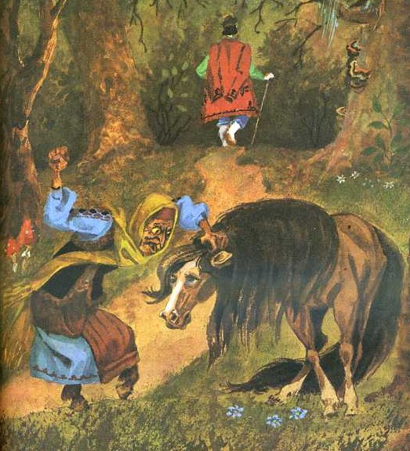
Видит бабка кобылу, не знает, что и делать от злости, пошла, отстегала её хорошенько и пригрозила, что если она и в другой раз сыщется, то несдобровать ей.
На второй вечер опять Ионицэ гонит кобылу на пастбище, и кто же вдруг ему попадается? Бедняга-заяц с перешибленной лапой. Ионицэ достаёт лук, хочет его подстрелить, а заяц и говорит:
— Не стреляй, лучше перевяжи мне лапу, когда-нибудь я тебе пригожусь.
Ионицэ перевязал ему лапу и отпустил.
Вот прибыл он на пастбище, пустил кобылу на траву, сам верхом сидит, а чтобы не заснуть, положил себе репьёв за ворот. Да что там, сон всякому сладок, одолеет, когда и не ждёшь. Уснул Ионицэ, кобыла оставила его на камушке с уздечкой в руке, сама же обратилась в зайца и устрекнула в лес вместе с другими зайцами.
После, как проснулся он, видит, кобылы нет, стал плакать да голосить, так что по полям, по лесам стон пошёл. Тогда прибегает к нему хромой зайчишка и говорит:
— Положись на меня, мы тебе её вмиг сыщем.
Поскакал тот заяц и собрал всех зайцев, оглядел их и узнал пришлого зайца по зубам, слишком они широки были. Стал он его кусать-щипать до тех пор, пока пришлый заяц не пустился вон из лесу. А Ионицэ уже тут как тут.
— Эй, — кричит, — бабкина кобыла, не будь ты зайцем, а будь по-прежнему кобылой!
Потом стеганул его уздечкой, и заяц обратился в кобылу. Сел Ионицэ на неё верхом и — домой. А бабка в ту пору поставила на огонь котёл с водой, закипела вода, она ждёт, вот воротится Ионицэ домой без кобылы, тут-то она и сварит его заживо. Как увидела кобылу, чуть не лопнула от злости, прикусила язык здоровенными своими зубищами, ни словечка не сказала. Идёт это наша бабка к кобыле и ну охаживать её калёным железным прутом до седьмого поту, потом опять строго-настрого наказала ей хорошенько спрятаться, чтобы и сыскать нельзя было.
На третий вечер снова отправился Ионицэ с кобылой на пастбище и опять заснул, словно околдованный. Кобыла теперь обернулась старым дубом посреди леса, а корни его пришлись прямо на то место, где спал хромой заяц. Бедняга и проснулся.
Когда пробудился от сна Ионицэ, кобылы и след простыл. Загоревал он пуще прежнего. Сам видел, какая бабка-то лютая.
Но, как говорится, на большую беду и подмога велика.
Подоспели тут чудодейная птица и хромой заяц и говорят ему:
— Не горюй, вон у тебя какая славная дубинка, стучи ею по всякому лесному дереву и сыщешь свою кобылу.
Ионицэ так и сделал. Когда ударил он по старому дубу, тот вдруг как завертится, а Ионицэ ему и говорит:
— Стой, бабкина кобыла, не будь ты дубом, а будь по-прежнему кобылой!
Обратился дуб в кобылу, Ионицэ и поехал домой. Старуха только завидела его на кобыле, заскрежетала зубами что есть силы, все зубы у ней и покорёжились.
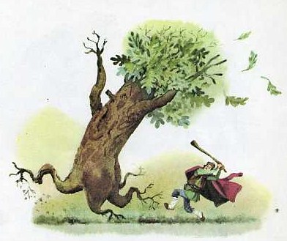
Так вот и год сравнялся. Ионицэ и говорит бабке:
— Ну что, хорошо я тебе служил?
— Хорошо, — отвечает бабка. — Пойдём теперь на конюшню, выберешь себе коня, как у нас и было уговорено. Только прежде поешь, а то ты, видать, голодный.
Ионицэ принялся за еду, и, когда уписывал за обе деки, залетела в окно та самая пичужка, которой он ножку перевязывал, и быстро шепнула ему:
— Выбирай себе самого что ни на есть захудалого коня!
Поевши, пошёл Ионицэ с бабкой на конюшню и тут каких только коней бабка ему ни показывала: и вороных, и караковых, и серых, ну, словом, всяких, и велела ему выбрать одного.
А в самом конце конюшни был один конь, такой ледащий да шелудивый, глаза бы на него не глядели.
— Вон того мне дай, — сказал Ионицэ.
— Да как же я тебе эдакого безобразного коня дам? — отвечает бабка. — Бери другого, какого хочешь.
Однако Ионицэ только того коня и пожелал взять, и пришлось бабке отдать его.
После того как заполучил Ионицэ коня, попрощался с бабкой и тронулся в путь. А конь такой захудалый, что еле он на нём со двора выбрался. Ну, да тужить не о чем!
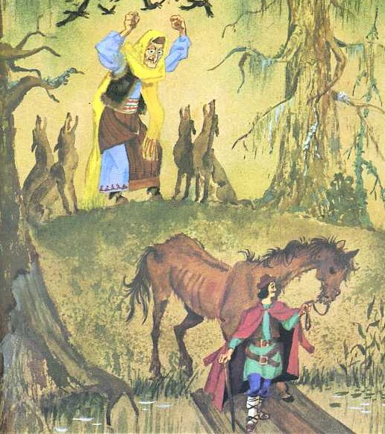
Как заржал шелудивый тот конь и превратился в такого славного скакуна, хоть под облака на нём лети. Имел тот конь четырнадцать селезёнок и потому никогда не уставал.
Ионицэ сел на него и только успел подумать об Иляне, сразу и очутился возле змеева дворца.
Иляна несла воду из колодца, и, когда увидела Ионицэ, кинулась к нему, стала обнимать, целовать. Признала, значит. Потом сели оба на коня и давай тягу.
Но змей мигом проведал это, живо вскочил на своего коня и помчал, полетел без памяти, только бы догнать их. После уж видит, что не нагнать их никак, крикнул тогда коню Ионицэ, чтобы сбросил тот своего седока, а за это будет он его в молоке купать, овсом да сахаром кормить. Ионицэ, в ответ крикнул змееву коню, что будет кормить его клевером-травою, омывать утренней росою.
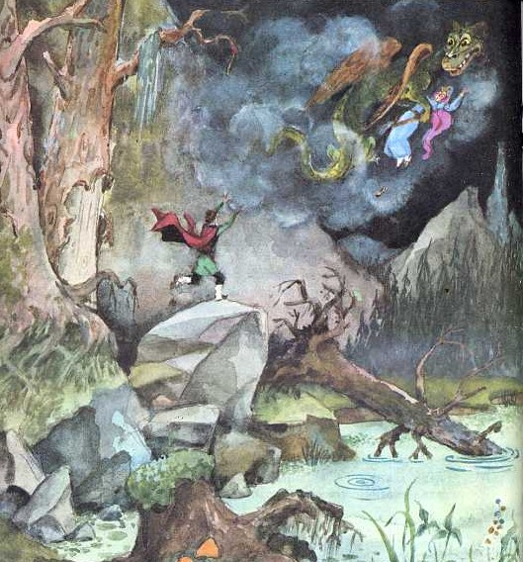
Как услышал это тот конь, грянул змея оземь, разметал на мелкие клочья, растоптал копытами, а потом помчался и нагнал коня Ионицэ.
Ионицэ пересел тогда на змеева коня, а Иляна-Косынзяна осталась на прежнем коне, и вот ехали они, ехали по разным землям, дальним сторонам, не приведи бог нам, миновали тридевять границ и очутились опять дома.
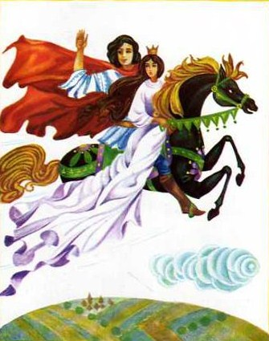
После того как прибыли они в палаты Иляны, справили опять свадебный пир и собрали чуть не весь мир. Были на той свадьбе и все волшебницы из озера, пели они и плясали так, что ни на небе, ни на земле подобного веселья не бывало.
Коли не умерли молодые, так и по сей день живут.
Сел я на калёную головешку верхом и говорить не знаю о чём, сел я верхом на пилу на ржавую и поведал вам быль небывалую.

